# 

# Міністерство освіти і науки України Національний технічний університет України

“Київський політехнічний інститут імені Ігоря Сікорського” Фізико-технічний інститут

**Криптографія**

Лабораторна номер №4

# Вивчення криптосистеми RSA та алгоритму електронного підпису; ознайомлення з методами генерації параметрів для асиметричних криптосистем

***Виконав:***

студент групи ФБ-81 Кудін Іван Антонович

***Перевірив:***

Чорний Олег Миколайович

Київ – 2021

***Мета роботи:*** ознайомлення з тестами перевірки чисел на простоту і методами генерації ключів для асиметричної криптосистеми типу RSA; практичне ознайомлення з системою захисту інформації на основі криптосистеми RSA, організація з використанням цієї системи засекреченого зв'язку й електронного підпису, вивчення протоколу розсилання ключів.

***Завдання:***

1. Написати функцію пошуку випадкового простого числа з заданого інтервалу або заданої довжини, використовуючи датчик випадкових чисел та тести перевірки на простоту. В якості датчика випадкових чисел використовуйте вбудований генератор псевдовипадкових чисел вашої мови програмування. В якості тесту перевірки на простоту рекомендовано використовувати тест Міллера-Рабіна із попереднім тестом решета. Тести необхідно реалізовувати власноруч, використання готових реалізацій тестів не дозволяється.
2. За допомогою цієї функції згенерувати дві пари простих чисел p, q та p1, q1 довжини щонайменше 256 біт. При цьому пари чисел беруться так, щоб pq < p1q1; p і q – прості числа для побудови ключів абонента А, p1 і q1 – абонента B.
3. Написати функцію генерації ключових пар для RSA. Після генерування функція повинна повертати та/або зберігати секретний ключ (d,p,q) та відкритий ключ (n,e). За допомогою цієї функції побудувати схеми RSA для абонентів А і B – тобто, створити та зберегти для подальшого використання відкриті ключі (e,n),( e1,n1 ) та секретні d і d1.
4. Написати програму шифрування, розшифрування і створення повідомлення з цифровим підписом для абонентів А і B. Кожна з операцій (шифрування, розшифрування, створення цифрового підпису, перевірка цифрового підпису) повинна бути реалізована окремою процедурою, на вхід до якої повинні подаватись лише ті ключові дані, які необхідні для її виконання. За допомогою датчика випадкових чисел вибрати відкрите повідомлення M і знайти криптограму для абонентів А и B, перевірити правильність розшифрування. Скласти для А і B повідомлення з цифровим підписом і перевірити його.
5. За допомогою раніше написаних на попередніх етапах програм організувати роботу протоколу конфіденційного розсилання ключів з підтвердженням справжності по відкритому каналу за допомогою алгоритму RSA. Протоколи роботи кожного учасника (відправника та приймаючого) повинні бути реалізовані у вигляді окремих процедур, на вхід до яких повинні подаватись лише ті ключові дані, які необхідні для виконання. Перевірити роботу програм для випадково обраного ключа 0 < k < n.

Результат виконання:

RSA keyPair1 e= 65537

RSA keyPair1 n= 10050238805027348008361959903823376888905211141393254774407140813934959703309728884510951843287788198108545033571682631312727298865591092686108271544606261

RSA keyPair1 d= 5249090194199934311583098487083179998021521768752761305418039014910351949045299324676893782305511807584860237093319462734218270357772171878727159566227073

RSA keyPair1 p= 115051471960843440636045322904291175410224620676606151450427830541068524632341

RSA keyPair1 q= 87354282685299681902588565564626868945355676465581129305734579598233535273121

RSA keyPair2 e1= 65537

RSA keyPair2 n1= 7085811362482970374253494691702052504183127445137684102900788640270511857476246472232507781302170628684364463292871863489408877838693613904952901494877191

RSA keyPair2 d1= 6447475303705494183863445823737255244853326196437058701318075727989554505040976148119718484009368938319071009037515884646723629353266915772314196737936521

RSA keyPair2 p1= 115714937640288389344438873007046910775953160422758957046598611903515441858763

RSA keyPair2 q1= 61235061842317481068402837417538809415036784265469292911686549398127326907957

Message 691766098505318584202167

Text 691766098505318584202167

ChipherText 1416851088497528638384017826503664836061034450577950987063511981791912519206196690367105730413469802139819506875364602765511318512554257984739060126827636

Text 691766098505318584202167

Digital signature is ... True

Tranfer key 207426983142543599565931936891661821545 True

Press any key to continue . . .

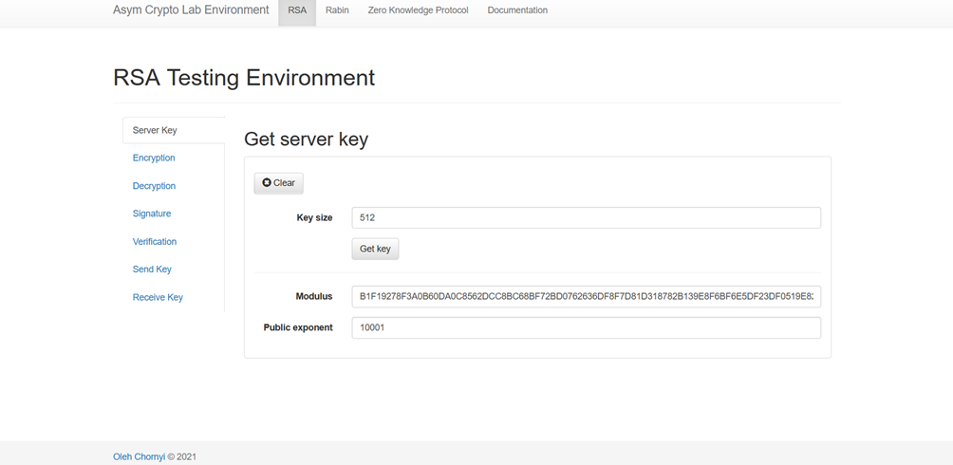

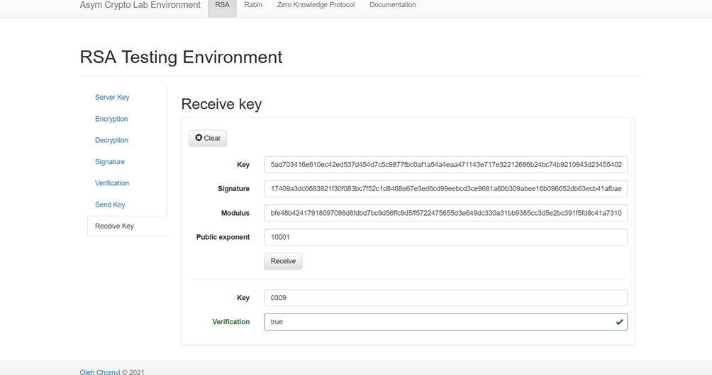

Висновки:

1. В ході виконання роботи отримано навички роботи із криптосистемою RSA, зокрема побудовані функції генерації ключів, направленого шифрування, виробки та верифікації цифрового підпису, транспортування ключів.
2. Сучасні вбудовані реалізації арифметики великих чисел Python3 забезпечують достатню ефективність реалізації за швидкодією
3. Швидкість реалізації криптографічних систем в системі програмування Python3 достатня для практичних застосувань.